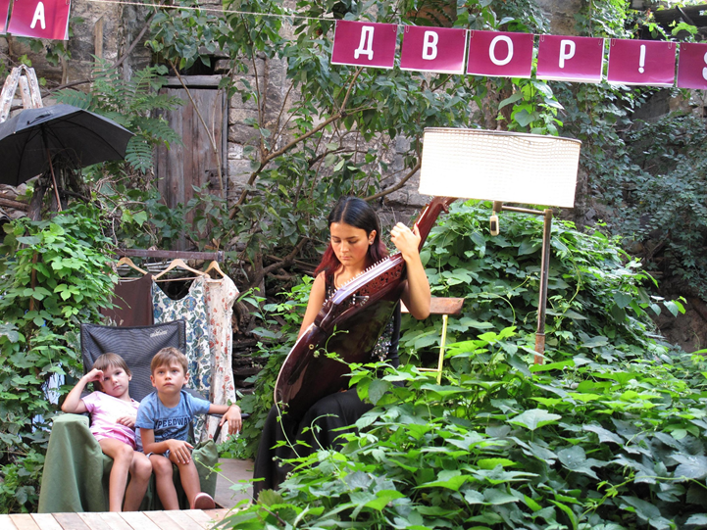
Проект: «Двір Scena» https://www.facebook.com/dvorscena/
Зміниш двір - зміниш країну!
Вирішити проблеми в українському суспільстві можливо, якщо кожен почне їх вирішувати на рівні найпростішої громади - двору. Ми не надаємо наразі достатньо уваги цьому громадському простору, але саме в ньому зростають наші діти, проводять багато часу літні батьки, це простір який ми проходимо щодня, йдучи на роботу. Це простір який може сприяти чи не сприяти відносинам добросусідства.
Цілі: відродження дворів і створення нових зв'язків між людьми - як спосіб вирішення проблем в українському суспільстві.
Задачі: на прикладі відродження та розвитку відносин добросусідства в власному дворі створити дієву модель даних відносин яка може бути застосована в інших дворах та громадах. Для цього реалізується проект – «Двір Сцена»

Шляхи реалізації: двір стає не просто простором для сусідських взаємовідносин, а відкритим культурним майданчиком для всіх жителів міста. Гроші які будуть зібрані на заходах двору підуть на його благоустрій.
Рамки втілення проекту: 1 травня 2018 - 1 травня 2019 року
Дата створення та початок тестування проекту: 2 вересня 2017.

Результати тестування:
- З вересня по жовтень реалізовано 5 заходів: концерт хору та сучасного джазу, театральний майстер-клас, соціальний живопис, лекція про Айвазовського та Шуберта, розмова про минуле та майбутнє одеських дворів.
- Заходи відвідали більше 150 осіб.
- Отримано грант в розмірі 15 000 грн на розвиток. від міського Простору та соціального ресторану http://4city.od.ua/
- Розпочато краудфандінгову компанію https://mg.od.ua/projects/dvor_scena, зібрано 7 217 грн. з 33 000 грн.
- Більше ніж 10 публікацій в місцевих ЗМІ.
- Дві прес-конференції, два прямих ефіри на радіо та два прямих ефіри на місцевому телебаченні.
- Жителі об'єдналися навколо однієї мети, створили ОСББ та розпочали проект «Двір Scena»
- Люди з інших дворів і ОСББ - беруть участь у проекті, допомагають з благоустрою та з будівництва, допомагають з бухгалтерських та юридичних питань. Формується мережа між дворами.
- Рамки втілення проекту з 1 травня 2018 по 1 травня 2019 року.
- Розпочато благоустрій двору, реставровано стару клумбу і зроблено на ній сцену.
- 1 травня буде проходити перших захід в 2018 році – «ЮМОР-ДВОР-МАЙ» - бесіда концерт.
План запуску проекту:
- збір коштів на проект - з березня по серпень 2018
- набір членів в команду, фотограф, event менеджер, будівельник
- благоустрій та реконструкція двору з 15 квітня по 1 вересня 2018
- складання плану заходів на сезон - травень 2018
- проведення сезону культурних заходів - травень - жовтень 2018
- створення моделі для інших дворів - жовтень - листопад 2018
- створення мережі дворів друзів - травень 2018 - травень 2019
- масштабування проекту в межах міста - вересень - листопад 2018
- надання послуг - соціальний франчайзинг з ревіталізації дворів в масштабах країни - листопад 2018 - травень 2019

